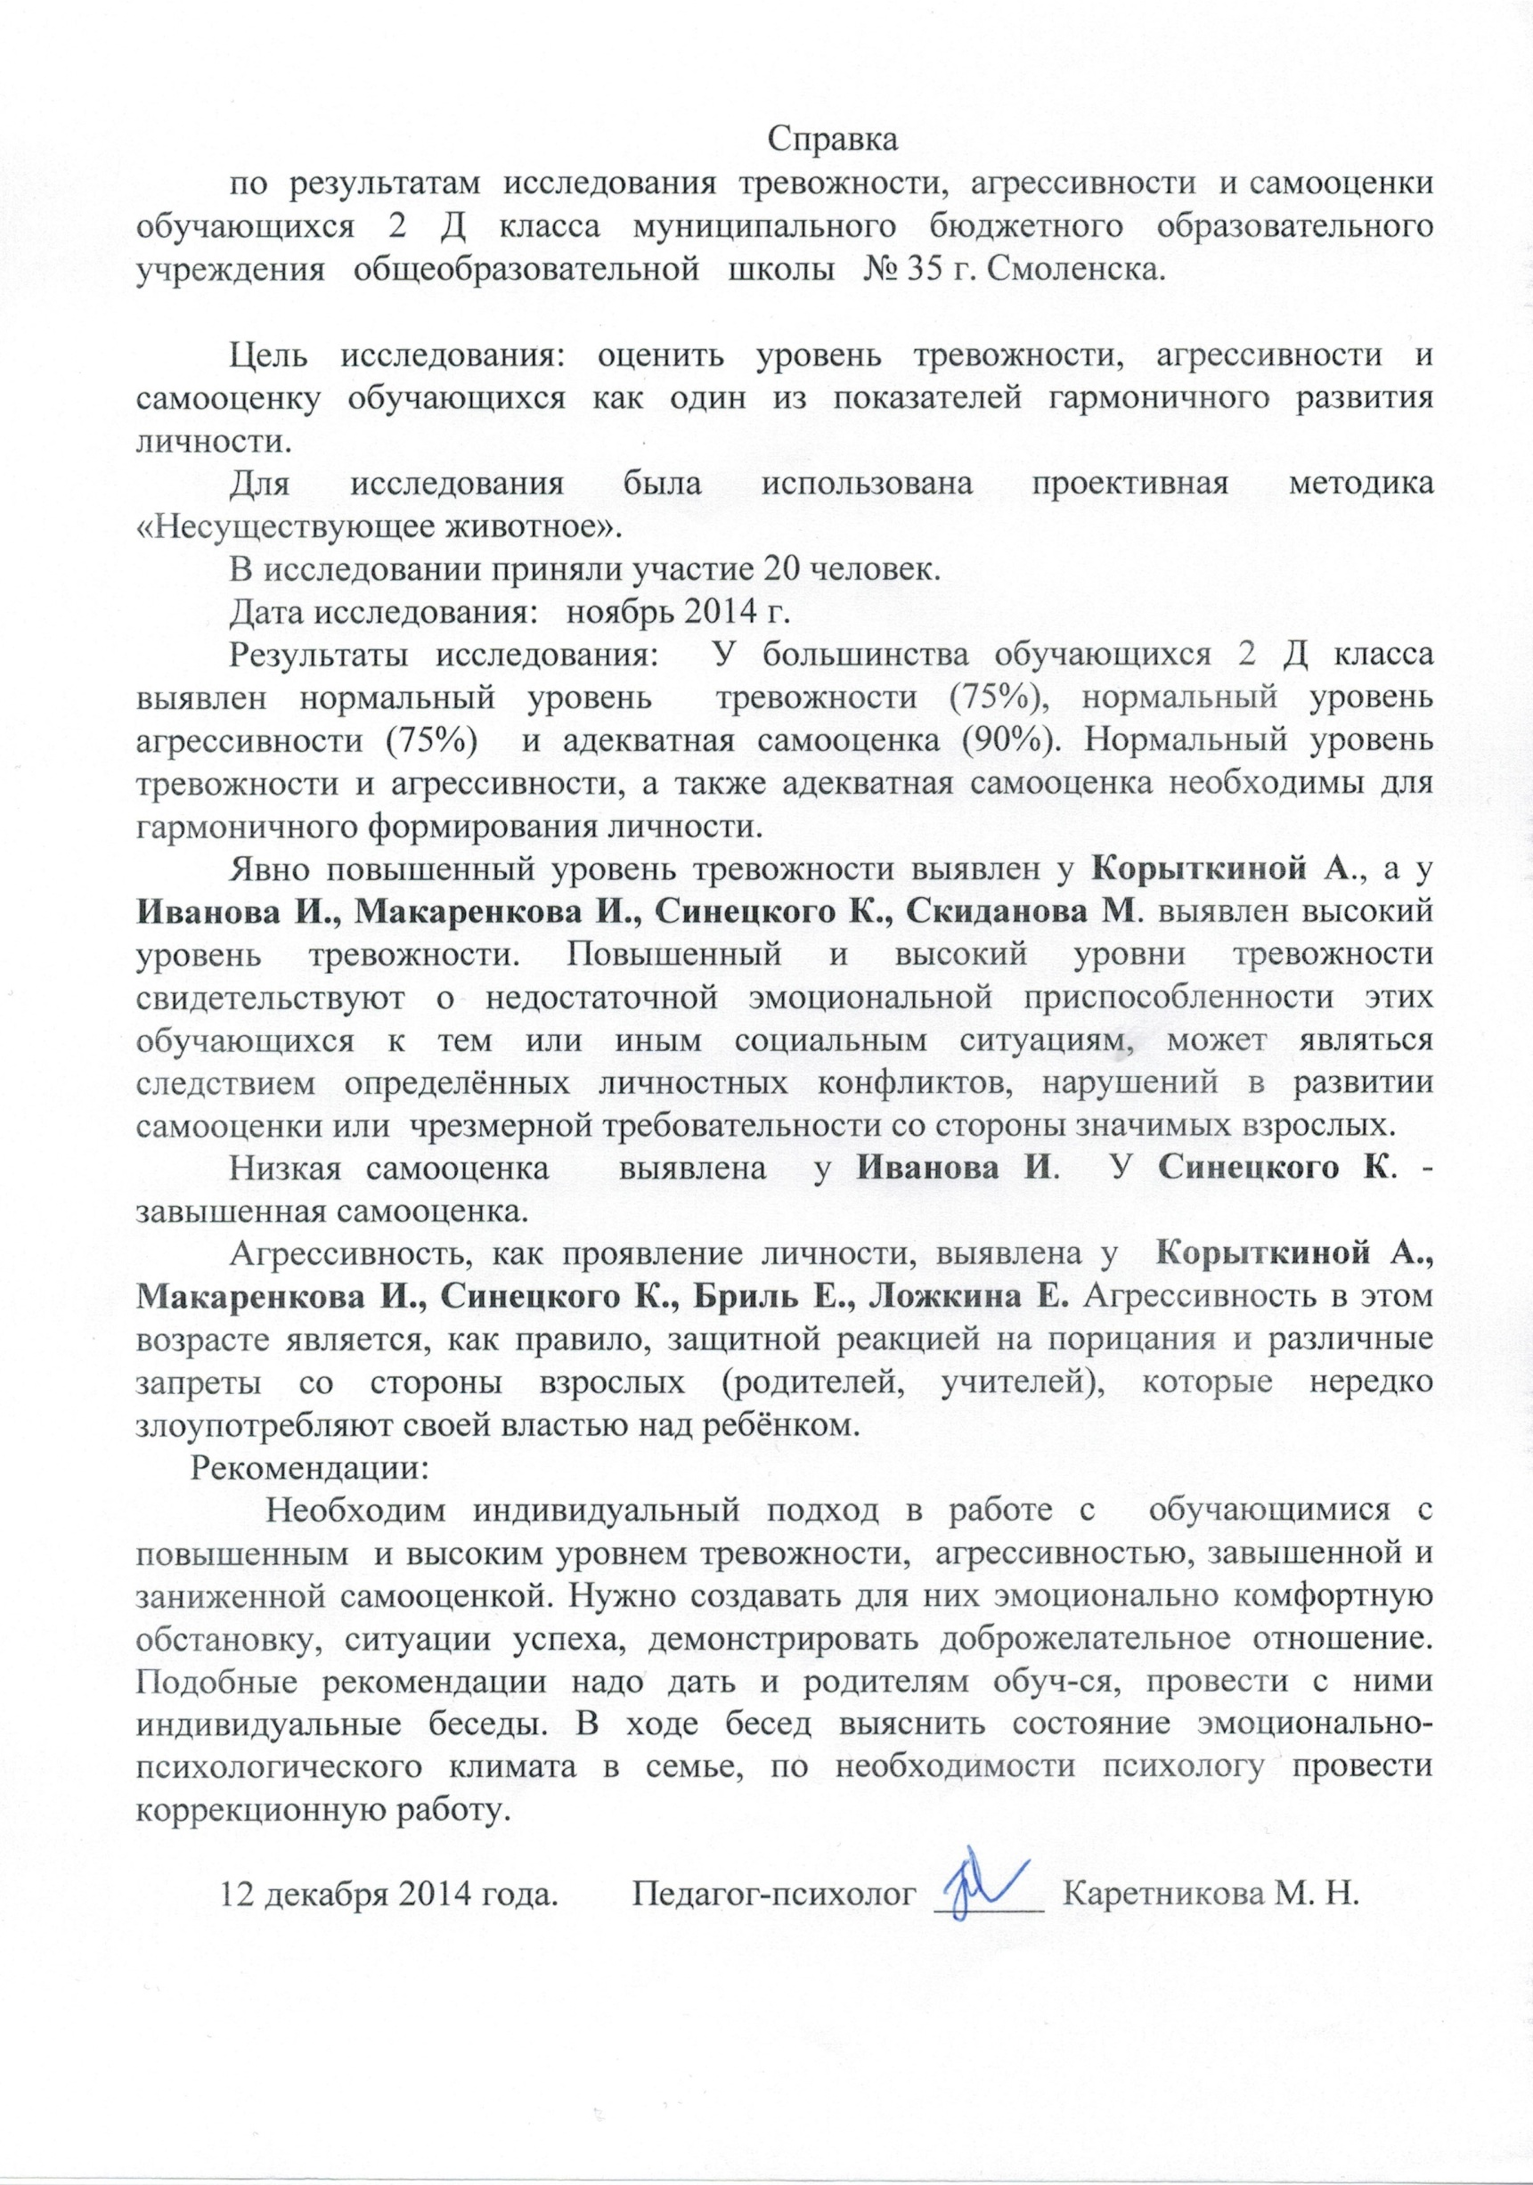

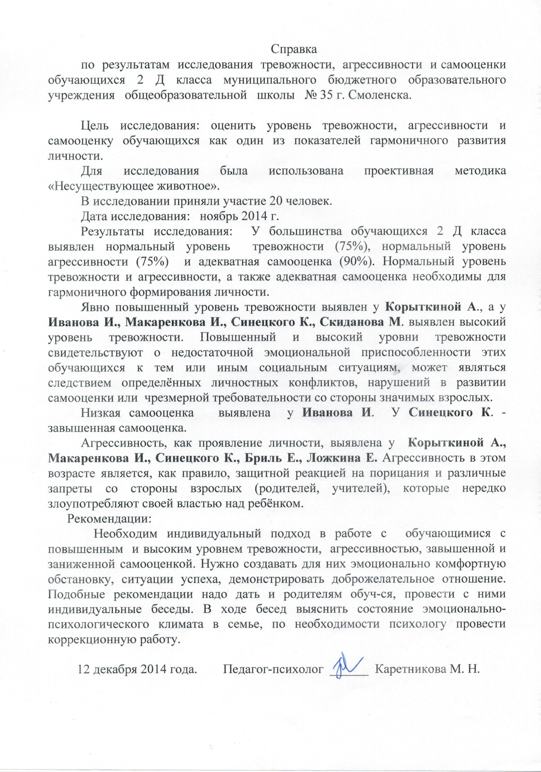

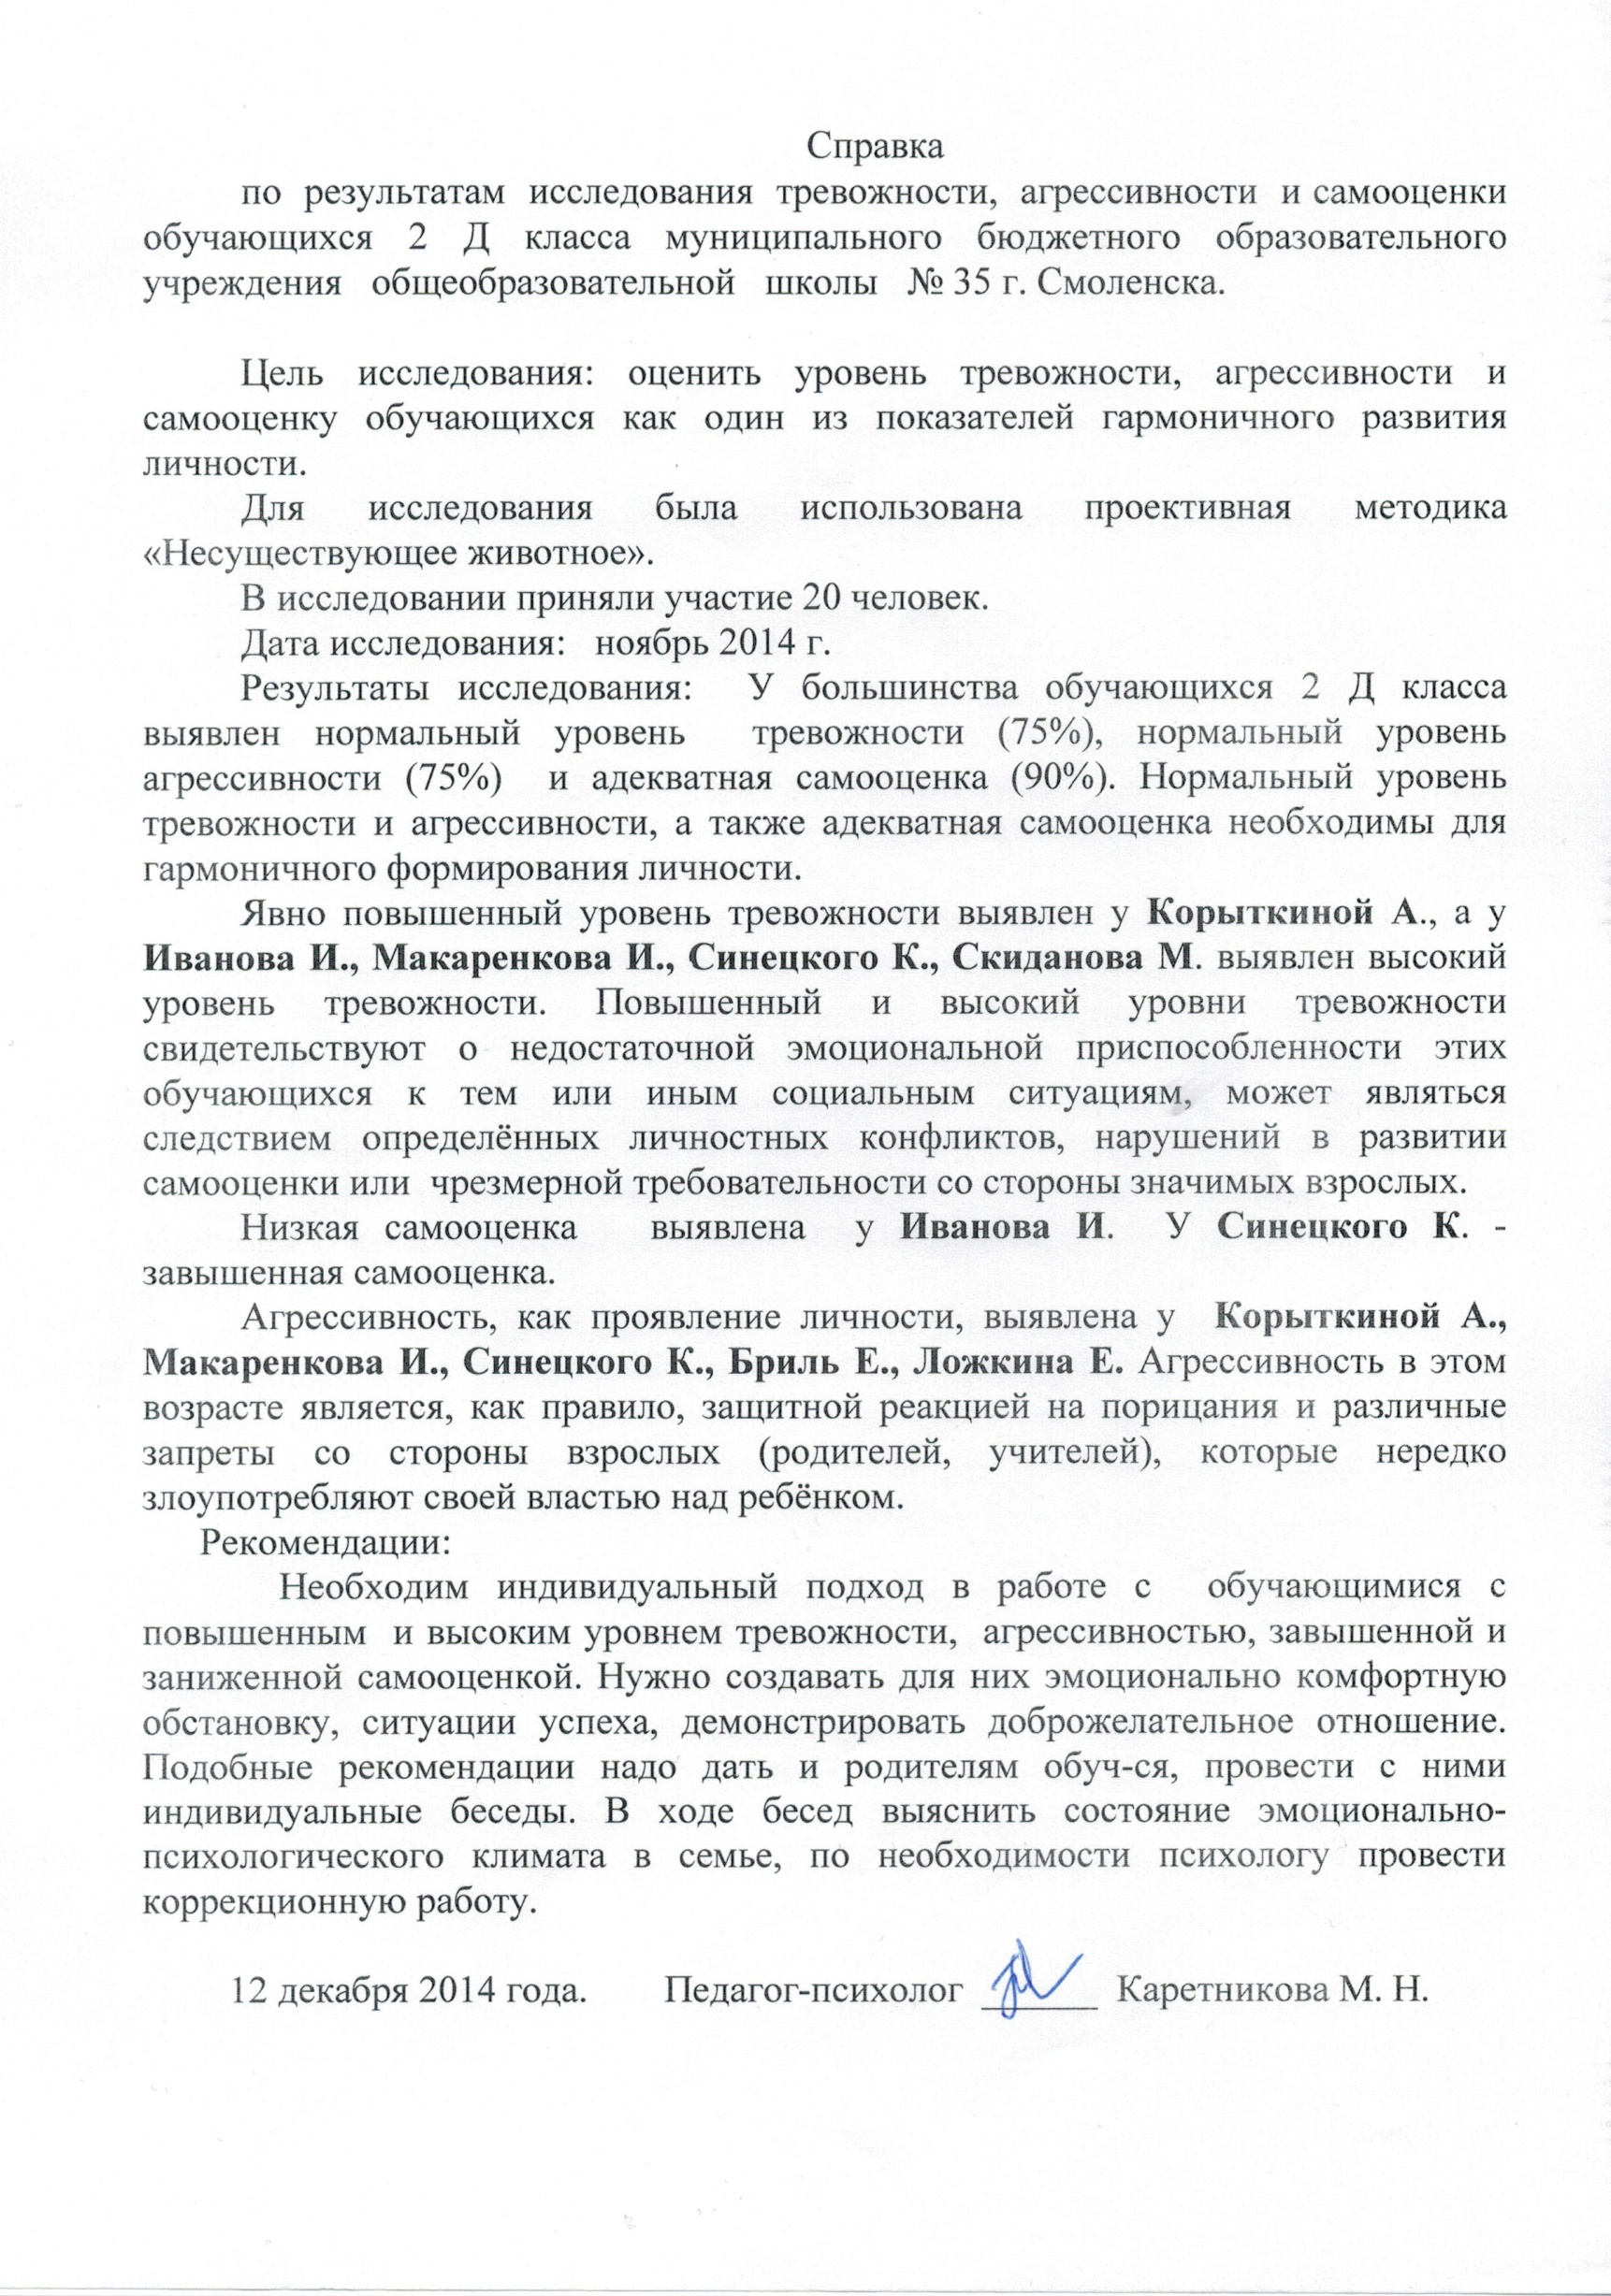

В исследовании приняли участие 22 человека.

Дата: конец апреля 2015 г.

Результаты исследования: у 17 человек (77%) выявлен нормальный уровень тревожности, у 16 человек (72%) - нормальный уровень агрессивности и у 20 человек - (91%) адекватная самооценка.

Вывод: соблюдение полученных рекомендаций привело к положительной динамике.